Практическая работа №7

Запросы на соединение

Цель работы: познакомится с различными соединениями и применить на практике

Соединение таблиц – это частный случай операции декартового произведения (или просто произведения).

Соединение таблиц может быть указано во фразе where или во фразе from/

Соединения:

1. Внутренние соединения – используют операции сравнения = или <>
2. Внешние соединения:

А) левые – LEFT JOIN ИЛИ LEFT OUTER JOIN: результирующий набор левого внешнего соединения включает все строки из левой таблицы;

Б) правые - RIGHT JOIN ИЛИ RIGHT OUTER JOIN: результирующий набор правого внешнего соединения включает все строки из правой таблицы;

В) полные - FULL JOIN ИЛИ FULL OUTER JOIN: полное соединение возвращает все строки из правой и левой таблицы.

1. Перекрестное соединение – декартовые произведения: возвращает все строки из левой таблицы, при этом каждая строка из левой соединяется со всеми строками из правой таблицы.
2. Соединение таблиц по равенству – соединяет только те строки которые взаимосвязаны друг с другом.

Логическая связь между таблицами поддерживается взаимосоответствием столбцов первичного и внешнего ключей.

Задание I. Выполните запросы и определите к какой классификации они относятся

1. Выведите все столбцы из таблиц Прием, Врач



1. Соедините две таблицы по любым столбцам, например



1. Вывести ФИО врача, его направление, код приема, диагноз. Соединение таблиц по равенству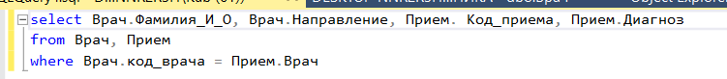
2. Выведите список врача и код приема без повторений при условии совпадения кода пациента и больше 2

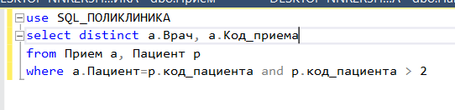

1. Выведите все столбцы в таблицах Врач, Прием, и один столбец в таблице Пациент, при условии что их коды равны пациента и врача
2. 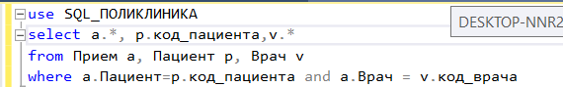
3. Неправильно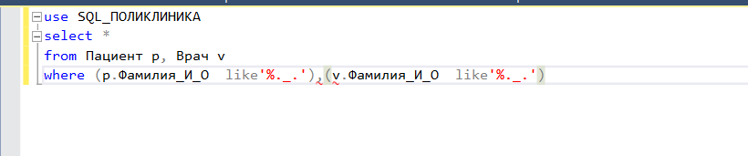

SQL позволяет связывать таблицы по любой паре столбцов, которые имеют сравнимые типы данных.

Самосоединение таблицы в пределах одной таблицы, но с разными именами:

1. Например:

use SQL_ПОЛИКЛИНИКА

select p.Пациент

from Прием p, Прием v

where p.Врач = 1 and v.Врач = 1

опишите данный запрос в отчет по ПР, напишите его недостаток (повторение строк, избыточность)

1. Выполните левое внешнее соединение, например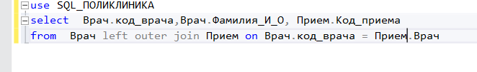
2. Самостоятельно, выполните правое и полное внешнее соединение, напишите различие данных соединений в отчет

Задание II. Составьте как минимум 20 запросов на соединение применительно к своей БД, зафиксируйте в отчете, сформируйте вывод в отчете и защитите свою ПР преподавателю на оценку